江苏省无锡市査桥中学2017届九年级下学期第一次模拟考试物理试题及答案
注意事项：请把试题答案写在答题卷上。
一、选择题（共12小题，每小题2分，共24分。每小题只有一个正确选项）
1.下列常见的自然现象中，能用分子运动知识解释的是 （ ）
A．春天柳絮飞扬 B．夏天荷花飘香
C．秋天落叶飘零 D．冬天雪花飘飘
2. 光给人类带来了光明。下列关于光现象的描述中，错误的是（ ）
A．“潭清疑水浅”是由于光的折射产生的一种现象
B．三月桃花盛开，游人能观赏到美丽的桃花，是光在桃花表面发生镜面反射的结果
C．雨过天晴，天空中出现彩虹是光的色散现象
D．人们常说的“天狗吃月”这一现象是由于光的直线传播形成的
3. 下列实例中，材料的选用与描述的物理属性不相符的是（ ）
A．电线的线芯用铜制成，是因为铜的导电性好
B．房屋的天窗用玻璃制成，是因为玻璃的透光性好
C．水壶的把手用胶木制成，是因为胶木的导热性好
D．划玻璃的刀刃用金刚石制成，是因为金刚石的硬度大
4. 对下列常见现象的解释，正确的是 （ ）
A．冬天冰冻的衣服在室外也会变干，这是因为冰升华为水蒸气
B．壶中的水烧开后，壶嘴冒出的“白气”为水蒸气
C．夏天看到冰棒冒出的“白气”，是冰棒熔化后蒸发的水蒸气
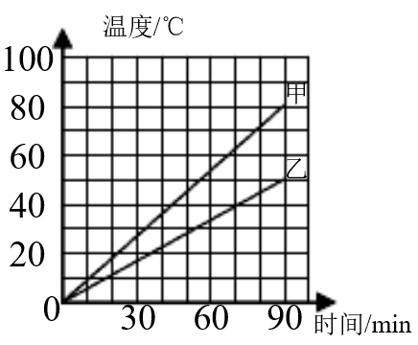
D．深秋的早晨草叶上会出现白霜，是水蒸气遇冷凝固而形成的
5.用两个相同的电加热器，分别给质量、初温都相同的甲、乙两种液体同时加热，两液体的温度随时间变化关系图像如图所示，下列说法正确的是 （ ）
A．甲液体的比热容大于乙液体的比热容
B．加热相同的时间，甲液体升高的温度大于乙液体升高的温度
C．加热相同的时间，甲液体吸收的热量大于乙液体吸收的热量
D．升高相同的温度，两液体吸收的热量相同
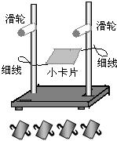
6.如图所示，在做“探究二力平衡条件”实验时，选用质量较小的卡片，目的是忽略小卡 片的重力对实验的影响。这种突出问题的主要方面，忽略次要因素，是物理学中经常采用的一种科学研究方法。以下四个实例中所用研究方法与此相同的是（ ）
A．选用质量相同的物体探究重力势能与高度的关系
B．选用轻绳探究使用定滑轮的特点
C．选用水流类比电流
D．选用玻璃板代替平面镜来研究平面镜成像特点
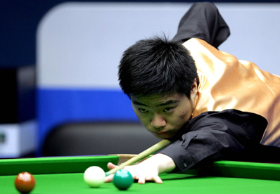
7. 在台球比赛中，选手推动球杆撞击白球，白球发生运动后碰撞其它球，以下说法正确的是 （ ）
A．在水平桌面滚动的球受到了重力，重力对它做了功
B．手推动球杆前进时，手对球杆做了功
C．桌面对球的支持力做了功
D．白球撞击黑球后没有静止，是因为人的手还在对白球做功
8. 关于温度、内能和热量，下列说法正确的是 （ ）
A．温度从高温物体传递到低温物体 B．物体温度越高，含有的热量越多
C．物体温度为0℃时，其内能为零 D．物体内能增加，温度可能不变
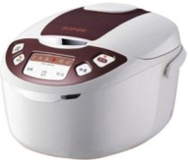
9．如图，是市售的一种智能电压力锅，它的智能化主要体现在：当锅内压强过大或温度过高时，发热器R都会停止工作．压强过大时开关S₁自动断开，温度过高时开关S₂自动断开．下列四幅图中，能正确表示这一智能化的是 （ ）
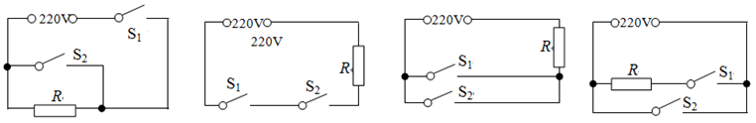

A B C D
10. 下列关于生活用电常识的认识中，符合要求的是（ ）
A．发现有人触电时立即用手将触电者拉开
B．使用验电笔时，手指不能碰到笔尖金属体，以免触电
C．安装电路时，开关必须接在零线上
D．小王家的空气开关跳了闸，一定是电路中的总功率过大
11．要测量一个阻值约为600Ω的电阻Rx，提供的器材有：干电池两节、学生用电压表（量程为0—3V、0—15V）、学生用电流表（量程为0—0.6A、0—3A）、滑动变阻器（10Ω 2A）和电阻箱R₀（0—9999Ω 5A）各一个，开关、导线若干。下列四个设计方案中，能测出Rx阻值的最合理的方案是 （ ）
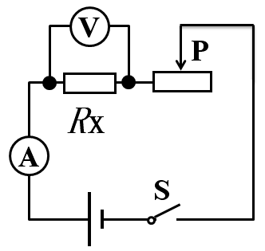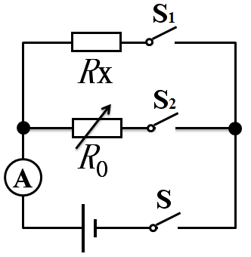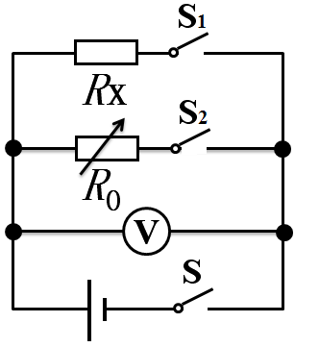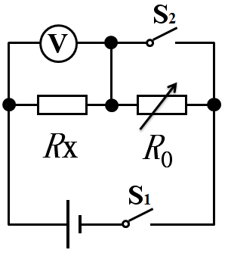
A B C D
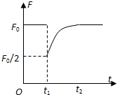
12．汽车在平直公路上以速度v₀匀速行驶，发动机功率为P₀，牵引力为F₀。t₁时刻开始，司机减小了油门，使汽车保持恒定功率P行驶，到t₂时刻，汽车又开始做匀速直线运动，速度为v．已知运动过程中汽车所受阻力f恒定不变，汽车牵引力F随时间t变化的图像如图所示，则（ ）
Ａ．V_{０}＝２V Ｂ．ｔ_{１}至ｔ_{２}时间段内汽车做加速运动
Ｃ．Ｆ_{０}＝２ｆ Ｄ.ｔ_{２}时刻后，汽车将保持功率Ｐ_{０}行驶
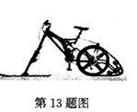
二、填空题（本题共10小题，每空1分，共24分）
13. 图为某款雪地自行车，它的前轮被替换成滑雪板以增大受力面积，减小_______；后轮则被改装成履带，可以增大接触面的粗糙程度，增大_______，使该车便于雪地骑行。
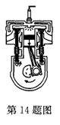
14．如图所示汽油机正在进行的是_______冲程。已知汽油的热值为4.6×10⁷ J/kg，则完全燃烧100g汽油放出的热量为_______J。
15．小明在表演二胡时，用弓拉动琴弦，使琴弦________发声；二胡的声音是通过________传播到我们耳中的。
16．在“观察水的沸腾”实验中，某实验小组观察到水沸腾前和沸腾时水中气泡的上升情况如图甲、乙所示，图中 是水在沸腾时的情况。实验过程中记录的数据如下表所示：
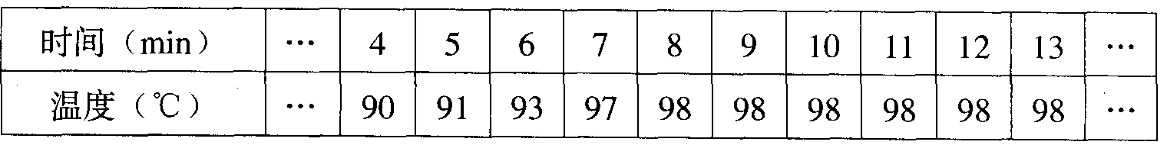
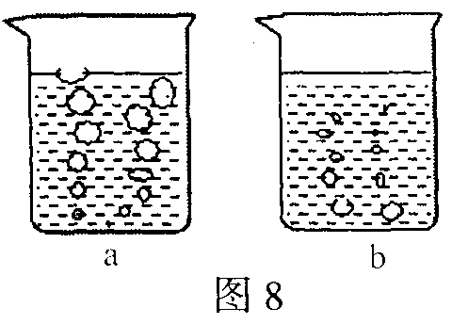
甲
乙

第16题图
（1）从记录的数据可得出的实验结论是：水沸腾时的温度是 ℃。
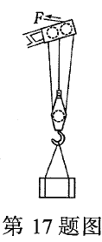
（2）烧杯口有时会有白雾生成，这是水蒸气遇冷 （填物态变化名称）形成的。
17.如图所示，用塔式起重机上的滑轮组匀速起吊8000N的物体，物体上升 5m所用的时间为l0s，滑轮组的机械效率是80%，则有用功是 J，拉力F的功率是 W。
18.某课外活动小组在探究物体的“浮沉条件”时，将一个质量为100 g的物体放入装满水的深桶中，溢出90g水，物体受到的浮力是________N(取g＝10 N/kg)；这个物体在水中将会________(选填“上浮”“下沉”或“悬浮”)。放入物体后水对桶底的压强________(选填“大于”“小于”“等于”)放入物体前水对桶底的压强。
19.下图是一种煲汤用的电热锅的工作原理图，其中温控器的作用是每当水沸腾后使电热锅自动断电一段时间后再通电工作．电热锅的部分参数如下表所示．
容积  1  2  3  4  熔断器  温控器  R  1  R  2  ＝605Ω  ＝96.8Ω  L  N  E | 4.5L
额定电压 | 220V
保温功率 | 80W
加热功率 | 500W

（1）三脚插头上标着E的导线和电热锅的金属外壳相连，插头插入插座时，插座上跟E相连的导线应和 （选填“火线”、“零线”或“地线”）相连；
（2）调节切换开关可以使电热锅分别处于“关、高温、自动、保温”四种工作状态，则原理图中的切换开关连接触点“ ”时为保温档，保温时1分钟将会产生 ______J的热量。
20.家里某用电器发生短路，熔丝立即熔断，用下列方法进行检测，如图所示，断开所有用电器的开关，用一个额定电压为220V的白炽灯L作为“校验灯”，与熔断的熔丝并联，然后只闭合S、S₁，若L正常发光，说明L₁ ；只闭合S、S₂，若L发出暗红色的光（发光不正常），说明L₂ 。（选填“正常”、“短路”或“断路”）
S
S₁
L₁
L₂
S₂
L
21.小明测量食用油密度步骤如下：①将天平放在水平桌面上，游码归零，指针静止时指向分度盘中央刻度线左侧，此时应将平衡螺母向________(左/右)调节；②天平调好后，在质量为20g的空烧杯内倒入适量油，测得烧杯和油的总质量为39g；③将烧杯内的油倒人量筒，读出量筒内油的体积为20mL．则测得油密度为__________g/cm³。按此方法测得油密度_________(小于/等于/大于)油真实密度。
22.小明利用磁敏电阻为他的自行车设计了一个速度计，磁铁固定在自行车的辐条上，磁敏电阻固定在后车架上，安装示意图如图甲，工作电路如图乙，已知电源电压为6V恒定不变。当磁铁与磁敏电阻R_{s}靠得最近时阻值为200Ω，磁铁与磁敏电阻R_{s}离得最远时阻值为400Ω，靠近或远离时的实际电阻在这两者之间变化；当R₀两端电压不低于4.5V时电子计数器就能有效计数，低于4.5V就不能产生计数，车轮每转动一圈就计数一次。为保证电子计数器有效工作，电阻R₀最小阻值为____Ω。某次行驶中，小明发现5分钟恰好完整计数了300次，车轮的周长为3m，则这段时间内自行车行驶的平均速度______km／h。
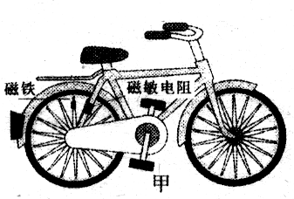
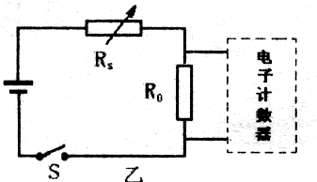

[来源:学科网ZXXK]
三、解答题（本题共5小题，共32分．其中27题应写出必要的解题过程）
23.（4分）按照题目要求作图：
(1)请根据平面镜成像特点，在图甲中画出物体AB在平面镜MN中所成的像A′B′。
(2)如图所示，活塞式抽水机AOB部分可视为杠杆，O为支点，当与连杆相连的B点向上运动时，画出作用在手柄A点的最小动力F₁和B点所受的阻力F₂。
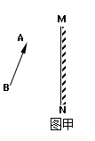
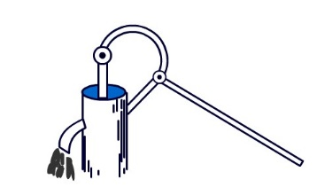
B
O
A

24.小球从高处下落到竖直放置的轻弹簧上(如图甲)，在刚接触轻弹簧的瞬间(如图乙)，速 度为5m／s。将弹簧压缩到最短(如图丙)的整个过程中，小球的速度和弹簧缩短的长度△L之间的关系如图丁所示，其中A为曲线的最高点。已知该轻弹簧每受到0.2牛的压力就缩短1厘米，并且轻弹簧在受到撞击到压缩到最短的整个过程中始终发生弹性形变。
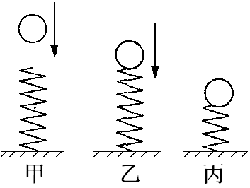
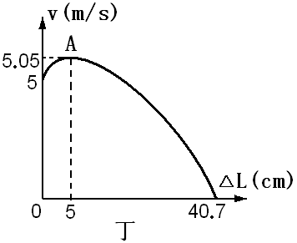

(1)从小球接触弹簧到将弹簧压缩至最短的过程中，小球动能的变化情况是_______，小球机械能的变化情况是_______。
(2)实验中所用小球的质量为_______kg，全过程中，弹簧中弹力的最大值为_______N。
(3)如图，当弹簧的压缩量最大时，小球的速度为0，此时，小球处于_______（填“平衡”或“非平衡”）态。
25.某小组同学用如图甲的装置“探究凸透镜成像特点”，其中凸透镜的焦距为15cm，他们 进行实验的同时在坐标纸上记录蜡烛与光屏上像的位置和大小，如图乙（用带箭头的线段表示物或像，A'、B'分别表示蜡烛在A、B处像的位置）
甲 乙
0
c m
50
100
90
80
70
60
40
30
20
10
0
c m
50
100
90
80
70
60
40
30
20
10
ABC
A'B'
F
F
（1）从图乙中可以看出，蜡烛在A、B位置时光屏上得到的都是倒立、_________的实像。生活中利用这个成像特点制成了________________（写出一个即可）。
（2）和其他小组交流后发现，当蜡烛在距透镜15 cm～30 cm之间时，像均成在透镜另一侧距透镜30 cm以外处。但是，当它们把蜡烛放在C位置时，在光具座上无论怎样移动光屏，都不能得到清晰的像，原因是像距_______________________。
（3）为了让蜡烛在C位置的像成在光具座上的光屏上，他们采用了两种做法：
做法一：保持蜡烛和透镜的位置不变，更换凸透镜，在光具座上移动光屏，光屏上又出现了清晰的像，这表明像距变______了，由此推断更换的凸透镜会聚光的能力较强，此透镜焦距________15 cm（选填“大于”“小于”或“等于”）。
做法二：保持蜡烛和透镜的位置不变，在蜡烛和透镜之间再放置一个凸透镜，在光具座上移动光屏，光屏上又出现了清晰的像，由此实验联系实际，远视眼的晶状体焦距较________（选填“大”或“小”），将近处物体的像成在视网膜________方（选填“前”或“后”），故需配戴________透镜矫正。
26．小强在进行“测定小灯泡的电功率”的实验，已知电源电压为3V，小灯泡的额定电压为2.5 V，他已连接了部分电路，如图甲所示，请你接着完成下列步骤：
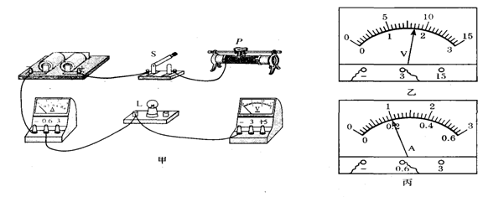

(1)用笔画线代替导线，将图甲的电路连接完整。
(2)连接电路时，开关S应当处于_______状态，闭合开关前，滑动变阻器的滑片P应置于_______（填“左端”或“右端”）。
(3)连接好电路后，闭合开关，移动滑动变阻器滑片P，发现小灯泡始终不亮，电流表有示数，电压表的示数为0，则出现故障的原因可能是_______。
(4)故障排除后，闭合开关，移动滑动变阻器的滑片P到某一位置，电压表的示数如图乙所示，为了测量小灯泡的额定功率，应将滑片P向_______端移动。
(5)当小灯泡正常发光时，电流表的示数如图丙所示，则电流表的示数为_______A，小灯泡的额定功率是_______W。
27.（7分）2015年4月16日，我国首创的30s级闪充电车在宁波正式下线。这种电动汽车采用超级电容作为电能存储设备（电源），这种超级电容具有安全环保，反复充放电，使用寿命长等特点。充电桩给电动汽车充电和电容存储设备工作时的有关技术参数如下表所示。则：
物理  量 | 充电时的输入电压 | 电容存储设备的额定输出电压 | 电容存储设备的额定输出功率 | 每次充满  时的能量 | 每次充满的时间 | 每次充满电正常行驶的距离
数据 | 380V | 700V | 72kw | 1.8×10⁷J | 30s | 5km
（1）关于电动汽车的物理知识，下列说法错误的是（ ）[来源:Z#xx#k.Com]
A．电动汽车的能量转化是电能转化为机械能
B．电动汽车的电动机的是根据电磁感应发明而来
C. 电动汽车前进和倒车，通过改变电流方向来改变电动机转动方向的
D．首先发现电与磁之间联系的科学家是奥斯特
（2）充电桩为电动汽车充电时的输出功率是多少？电容存储设备正常工作时的电流是多少？[来源:学+科+网]
（3）如果电容存储设备的输出电能的60%转化为汽车前进的机械能，则电动汽车匀速行驶过程中，受到的阻力为多大？此时电动汽车速度是多少？
（4）如果电价按0.5元/（kW•h）计费，那么，电动汽车每行驶1km需要花费多少钱？
九年级物理阶段测试卷答案 2017.3
一、选择题（每题2分，共24分）
题号 | 1 | 2 | 3 | 4 | 5 | 6 | 7 | 8 | 9 | 10 | 11 | 12
答案 | B | B | C | A | B | B | B | D | B | B | D | A

二、填空题（每空1分，共24分）
13. 压强 、 摩擦力 | 14. 做功 、 4.6×10⁶
15. 振动 、 空气 | 16. 甲 、 98 、 液化
17. 4×10⁴ 、 5×10³ | 18. 0.9 、 下沉 、 等于
19． 地线、 3 、 4800 | 20. 短路 、正常
21. 右 、0.95 、 大于 | 22. 600 、 10.8
三.解答题
23.（4分）图略

24.（5分）
(1)先变大后变小 变小[来源:学。科。网Z。X。X。K]
（2）0.1 8.14
(3)非平衡
25.（8分）
(1) 放大 投影仪
（2）太大
（3） 小 小于 大 后 凸
26.（8分）(1) 图略
(2)断开 右端[来源:Z,xx,k.Com]
(3) 灯或灯座短路
（4）左 （5） 0.2 0.5
27.（7分）（1） B (2分) （2）6×10⁵ W 约103A
(3) 2.16×10³ N 20m/s
（4）0.5元

